* Занятие
по курсу "Коррекция психомоторики и сенсорных процессов"
Раздел 3. Коррекция сенсорных процессов
Модуль 3. Восприятие времени

Тема: Сутки: День и ночь. Вечер и утро.
Цель: формировать у детей временные понятия и представления.
Задачи:
Образовательные:
- Научить выделять части суток.
- Систематическое обучение детей новым двигательным тонко координированным действиям.
- Закрепить понятия о величине, цвете.
- Научить определять последовательность событий.
- Учить различать два оттенка одного цвета, упражнять в употреблении слов, обозначающих цветовые оттенки.
Коррекционно-развивающие:
  - Развивать умственную активность ребёнка, его самостоятельность, работоспособность, способствовать усвоению программного материала.
  - Развивать умения ориентироваться во времени на основе осознания учеником режима дня.
  - Развивать ВПФ.
  - Развивать понятия раньше, позже, соответственно – до и после на конкретном материале распорядка дня.
Воспитательные:
    - Воспитывать бережное отношение к живой природе.

Оборудование: разноцветные кружки разного размера; демонстрационный материал Н.Я. Семаго «Формирование пространственно-временных и элементарных математических представлений; доска и магнитами; иллюстрации деятельности людей в разные части суток и природных явлений; настольная игра «Режим дня», ручки, индивидуальные карточки.

Ход занятия
Педагог-психолог не показывая изображения картинок, раскладывает их перед детьми (картинки с изображением деятельности людей и природных явлений в разные части суток) и предлагает поочерёдно вытаскивать по одной и рассказать: что изображено? Когда это бывает, в какое время? Когда используют данные речевые выражения? Таким образом, педагог-психолог подводит ребят к теме занятия: «Сутки: День и ночь. Вечер и утро».

Разминка
Упражнения на релаксацию с сосредоточением на дыхании:
- “Задуй свечу”
Глубоко вдохнуть, набирая в легкие как можно больше воздуха. Затем, вытянув губы трубочкой, медленно выдохнуть, как бы дуя на свечу, при этом длительно произносить звук “у”.
Упражнение для глаз
- Держите голову прямо. Поморгайте 10-15 раз. Глазные мышцы при этом не должны быть напряжены.
- Поиграйте взглядом в «шашки»: посмотрите направо вверх, налево вниз, прямо вдаль. Упражнение занимает около 6 секунд. Затем посмотрите налево вверх, направо вниз и снова вдаль.

Пальчиковая гимнастика
- Кольцо-зайчик
Переходы из одной статической позы в другую; выполняются каждой рукой, а затем обеими руками вместе.

Повторение пройденного по разделам «Развитие моторики»,
«Тактильное восприятие», «кинестетическое и кинетическое развитие»
- Упражнения на восприятие величины и цвета предметов.
- Разноцветные кружки
Положить кружки друг на друга по порядку, начиная с самого большого, так, чтобы был виден цвет каждого последующего кружка. Назвать цвета.
Варианты:
- собрать одновременно две стопки кружков по разным параметрам: одну по убывающей величине, другую – по возрастающей величине.
2. Упражнение на ситуацию в движении:
- Назойливая муха
Упражнение на мимику: воображаемая муха летает – следим. Села на нос – сморщились, сдуваем, махнули рукой, нахмурились и т д.
- Иностранец
В гости приехал «иностранец», который не знает русского языка, а вы не знаете его языка. Предложите ребёнку пообщаться с ним, показать свой класс, школьные принадлежности, пригласить пообедать. Всё это надо сделать без слов.
3. Задание на развитие мелкой моторики.
• Упражнения на развитие статической координации движений.
«Гнездо» — пальцы обеих рук слегка согнуть и приложить одни к другим, большие пальцы убрать внутрь ладоней.
«Фонарики» — руки поднять вверх, кисти рук опустить, опущенные пальцы раздвинуть, тянуть вниз, имитируя форму фонарика.
Физкультминутка
Упражнение на формирование правильной осанки
* Лежа на спине, руки вдоль тела. Попеременное поднимание ног вверх (3–4 раза).
* Лежа на животе, руки на поясе. Разгибание корпуса – вдох; возвращение в ИП – выдох (3–4 раза).
Основная часть

Педагог-психолог обращает внимание детей на разделение суток на четыре относительно равных части (времена суток), что изображено на листе 3, в том числе, разным цветом. Одновременно с этим на изображении стрелкой показан ход времени.
- Время может «идти» только в одном направлении и после утра может наступить только день.
Утро, день, вечер, ночь –
Сутки прочь.
- В сутках есть день и ночь. Днём светло. Днём можно учиться, играть и трудиться.
- Что вы делаете днём? (Учимся, гуляем на улице, играем…)
- Ночью темно. Почти все люди спят, что вы делаете ночью? (Спим).
- Вечер наступает тогда, когда заканчивается день и на улице начинает темнеть. Что вы делаете вечером? (Читаем книги, смотрим телевизор, готовимся ко сну).
- Когда заканчивается ночь, наступает утро. Всходит солнце. Что вы делаете утром? (Просыпаемся, встаём, умываемся, чистим зубы).
- Одни сутки пройдут, и снова взойдёт солнце, наступит утро следующих суток.
Как видно, начало суток отмечено выходящей за рамки круга линей. Затем отрабатывается последовательность времени суток. Время суток, последующее за каким-либо, находится следующим «по ходу» стрелки, а время перед, соответственно, - «против хода» стрелки вектора направления времени.

Игры и задания
- Какое время суток бывает после…? Какое время суток бывает перед…? Перед каким временем суток бывает…? После какого времени суток бывает…? Я задумал время суток. Оно перед (после)… . Какое время суток я задумал?
- Когда вы завтракаете (обедаете, ужинаете)? Когда ложитесь спать?
Примечание: используются специальные накладки в виде узких секторов с написанными на них названиями трапезы, соответствующими каждому времени суток: Утро – завтрак; день – обед; Вечер – ужин.
Педагог-психолог объясняет детям, что можно съесть еду – несъеденную во время вчерашнего ужина, но если это происходит утром, то это уже будет завтрак.

Загадки про время суток

На траву роса ложится,
Ну а нам пора вставать,
На зарядку становиться,
Чтобы лучше день начать. (Утро)

Свет струится и струится,
Звуками земля полна.
Занята делами птица,
Да и птахам не до сна. (День)

Мы уже зеваем сладко,
Тени тут и там снуют,
Чистим зубы для порядка
И готовимся ко сну. (Вечер)

Звезды пляшут и резвятся,
Шепчут что-то фонари,
Чудеса ребятам снятся.
Что продлится до зари? (Ночь)
Гимнастика для глаз "Ночь"
Ночь. Темно на улице. (Выполняют действия, о которых идет речь)

Надо нам зажмурится.
Раз, два, три, четыре, пять
Можно глазки открывать.
Снова до пяти считаем,
Снова глазки закрываем.
Раз, два, три, четыре, пять
Открываем их опять.
(повторить 3 - 4 раза)

Лист 4 (мой день)
1. Педагог-психолог проводит с детьми анализ временного распорядка дня ребёнка:
- что вы делаете в первую очередь после того, как проснулись?
Примечание: делается акцент на том, что момент просыпания или вставания (в зависимости от конкретной ситуации и мнения ребёнка) является началом утра для ребёнка и разделяет ночь и утро, являясь. Тем самым, субъективным началом суточного цикла. (Именно это и показывает выходящая за пределы суточного круга верхняя черта).
- что делаете после этого? И т.д.
2. Анализируется представленный на суточном круге распорядок утра:
- Утро начинается с того, что я долго встаю, потом умываюсь, после этого одеваюсь и т.п.
Примечание: делается акцент на тот «кусок» времени (части окружности), который заняло то или иное занятие (дело).
Каждый ребёнок рассказывает, как он проводит утро своего выходного дня, а педагог-психолог фиксирует это движением руки на секторах круга. Прикрепив магнитом соответствующий. Разделённый на пустые сектора кусок, и от руки прописывая занятия ребёнка. При этом схематичным образом (стрелкой) даётся чёткое направление хода времени.
Задания
- Януш завтракал до или после того, как умывался?
- Что Яна делала перед тем, как идти гулять?
- Когда Никита смотрел телевизор: перед тем, как завтракать или…?
- Что Влад делал раньше (позже) – гулял или смотрел телевизор?
- Какое время суток бывает между утром и вечером?
- Какое время суток бывает между вечером и утром? И.т.д.

Игра «Когда это бывает?»
Педагог-психолог показывает иллюстрацию и задаёт вопросы: что делает мальчик? Какая это часть суток? Как догадался? И т.д.

Пальчиковая гимнастика
Мышка
Мышка в норку пробралась, (Делаем двумя ручками крадущиеся движения)
На замочек заперлась. (Слегка покачиваем скрещенными в замок пальчиками)
В дырочку она глядит, (Делаем пальчиками колечко)
На заборе кот сидит! (Прикладываем ручки к голове как ушки и шевелим пальчиками).

Заключительная часть

Графическая деятельность, письмо
Самостоятельная работа по карточкам
Подчеркни правильный ответ:
- Что раньше: утро или вечер? (Вечер, утро).
- После утра наступает (вечер, день).
- Перед ночью бывает (день, вечер).
- После зимы наступит (лето, весна).
- Перед осенью – (зима, лето).
Напиши правильный ответ:
- После воскресенья наступит - _____________________________
- Перед средой бывает - ______________________________

Настольная игра «Режим дня»
Раскладывают картинки «Режим дня» учащиеся со сниженным уровнем обучаемости, в то время, когда другие ребята выполняют самостоятельную работу.

Подведение итогов занятия, окончание на позитивной ноте!

_______________________________________________________________________
Примечание: занятие построено с опорой на методику Семаго Н.Я. и в соответствие с рекомендациями М.Н. Перовой, игры взяты из программы Метиевой Л.А., Удаловой Э.Я. , задания из практического пособия Н.Я. Семаго.

Дополнительные материалы
Приложение № 1
Картинки

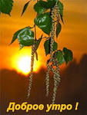

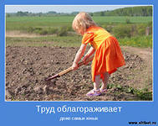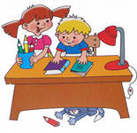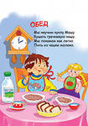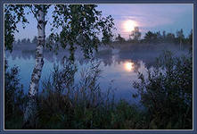

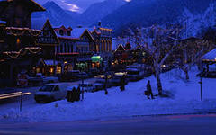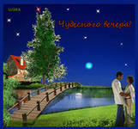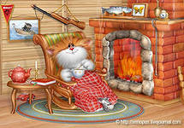

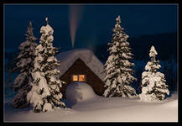
Ночь

Приложение № 2
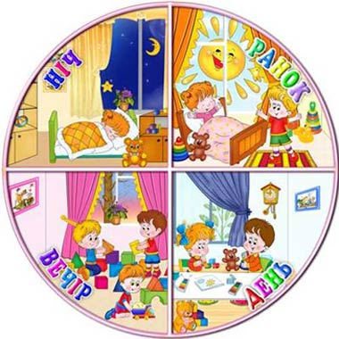

Приложение № 3

